1. **Выявление первичных и вторичных ошибок:**

**Проблемы первичные:**

* Первичных ошибок не было обнаружено

**Проблемы вторичные:**

* 1) При многоразовом нажатии на кнопку начать игру, игра запускалось несколько раз

{ Исправлено }

* 2) При выигрыше и проигрыше не было звуков.

{ Исправлено }

1. **Риски**

* Приложение является сторонним (не загружено в Play Market) поэтому, сервисы Google могут посчитать ее вирусом
* Приложение качается с Google Disk поэтому, поэтому браузер может запретить скачку этого apk файла(установщика)

**Средняя оценка: 10/10**

**17.05.2022**

* **Создание образа системы**

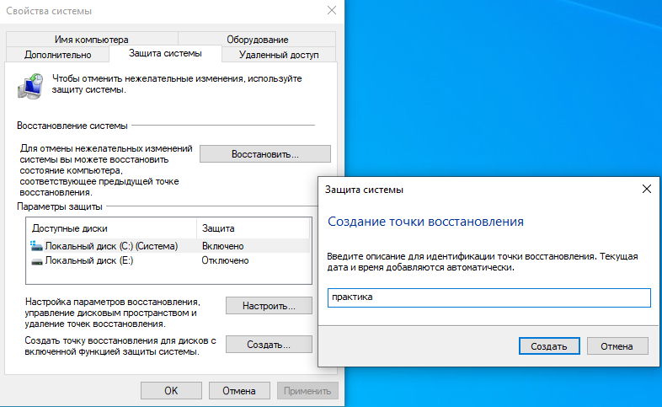

1

3

Название сохранения

2

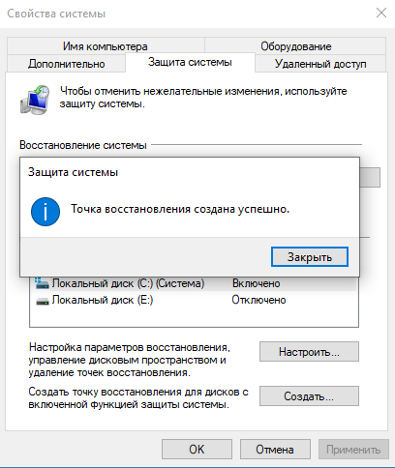

* **Восстановление системы**

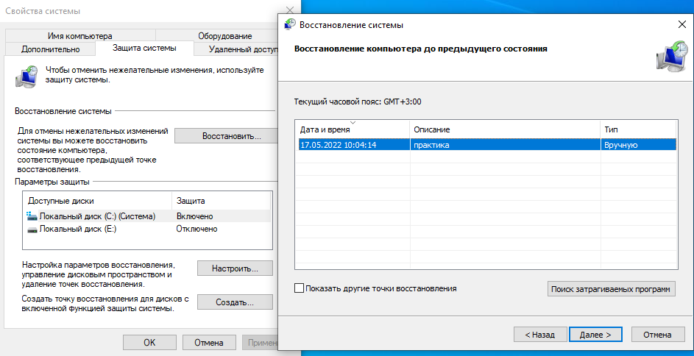

1

**Выбираем**

**Точку восстановления**

2

3

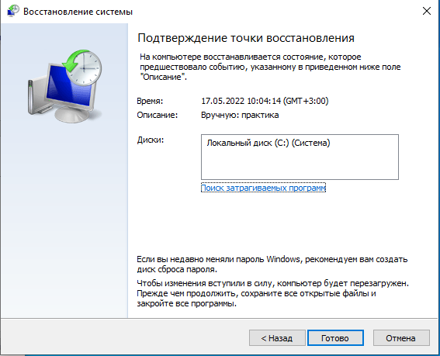

1

* **Настройка сетевого доступа**
* **Настройка сетевого профиля**

**До:**

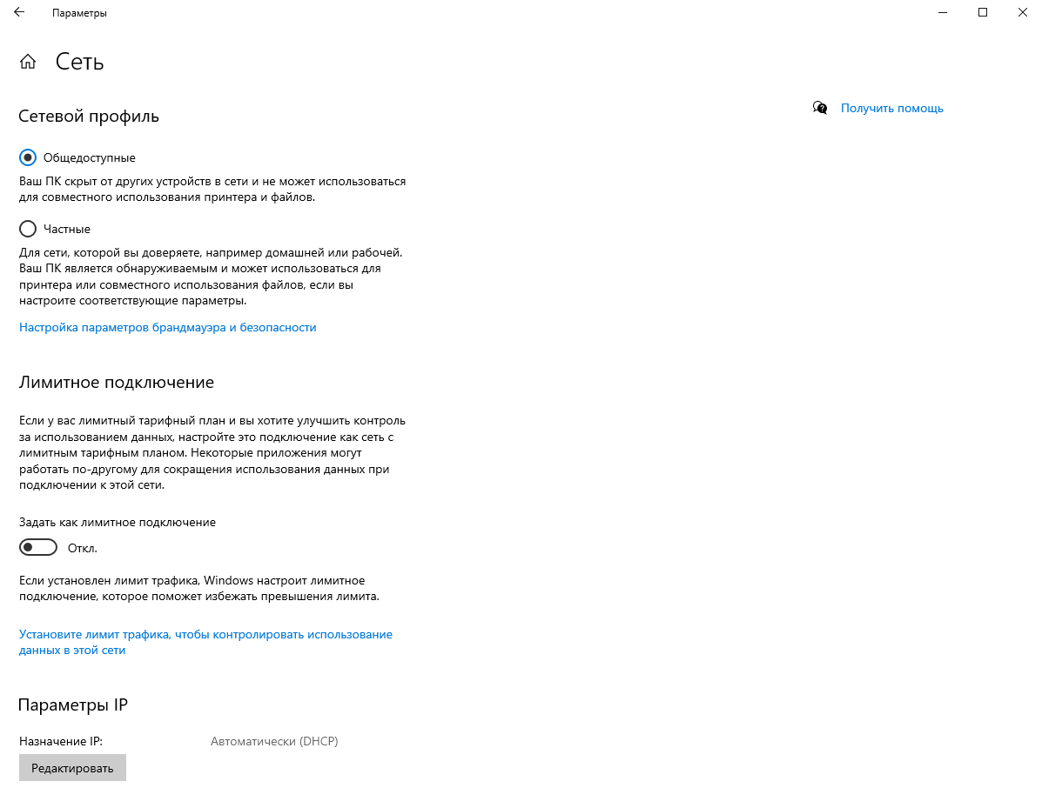

**После:**

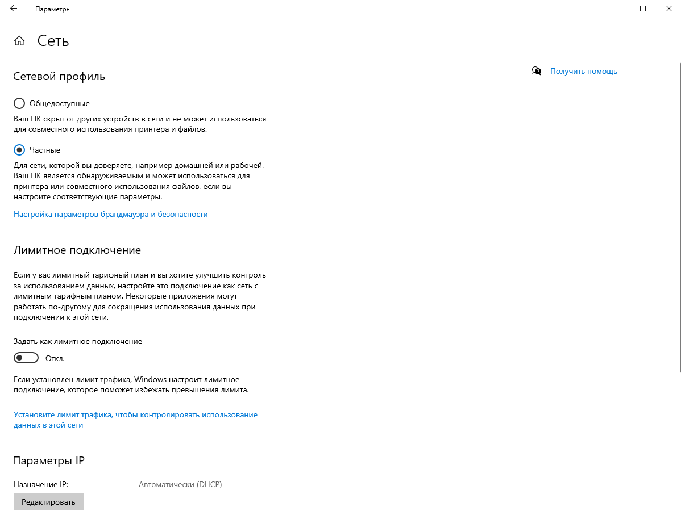

* **Настройка общего доступа к папке**

**До:**

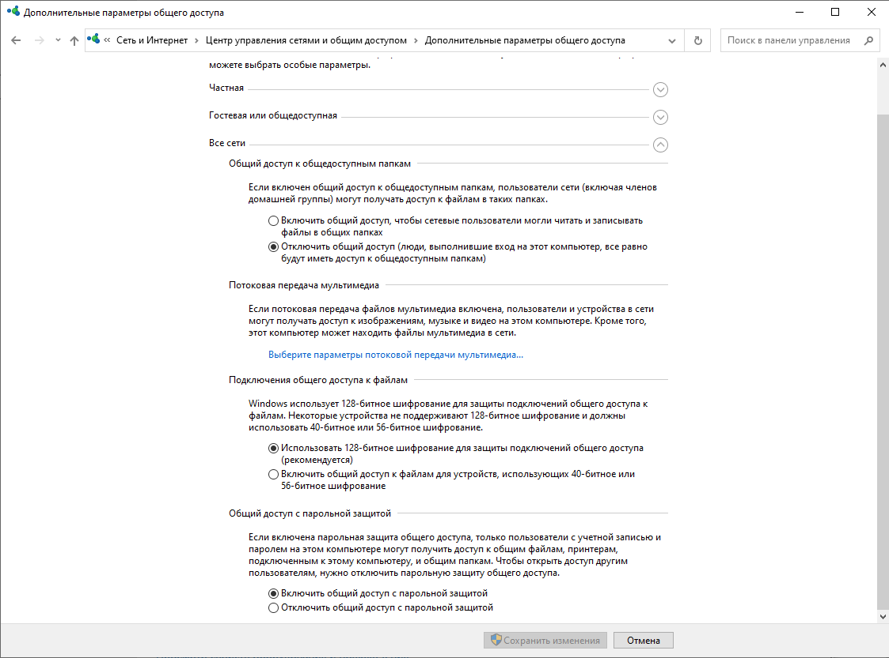

**После:**

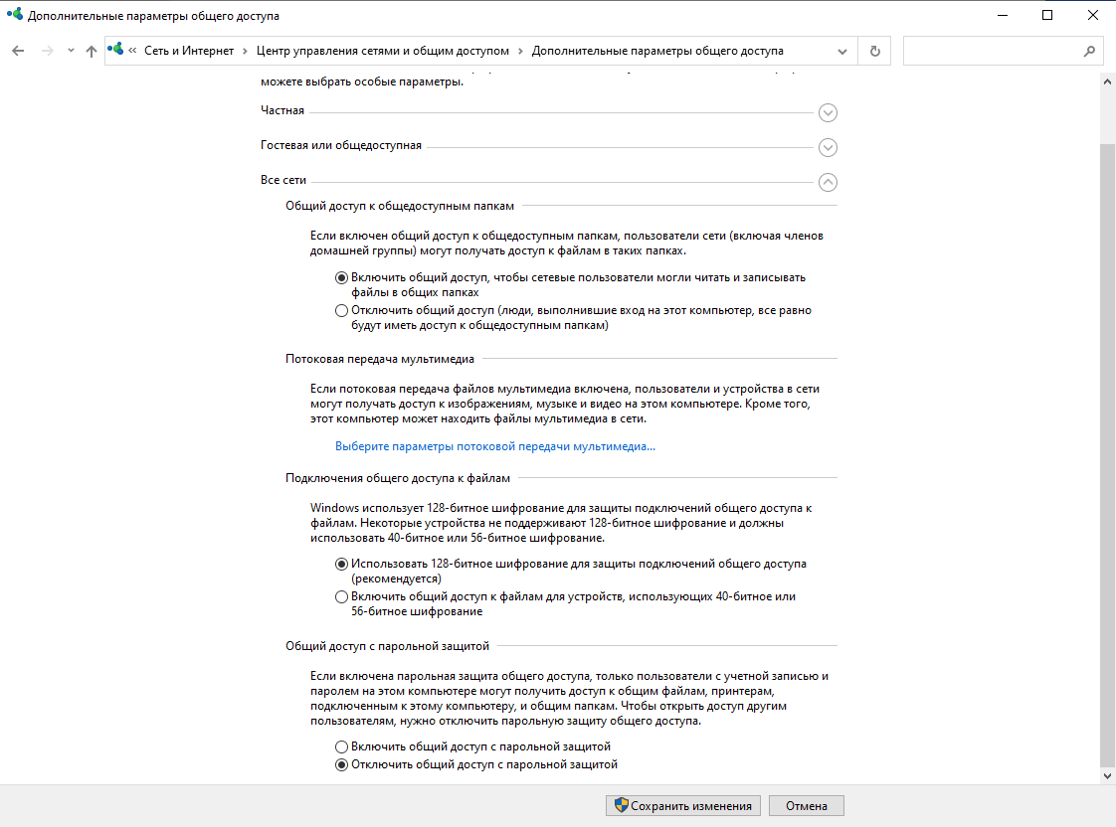

* **Создание общего доступа к папке**

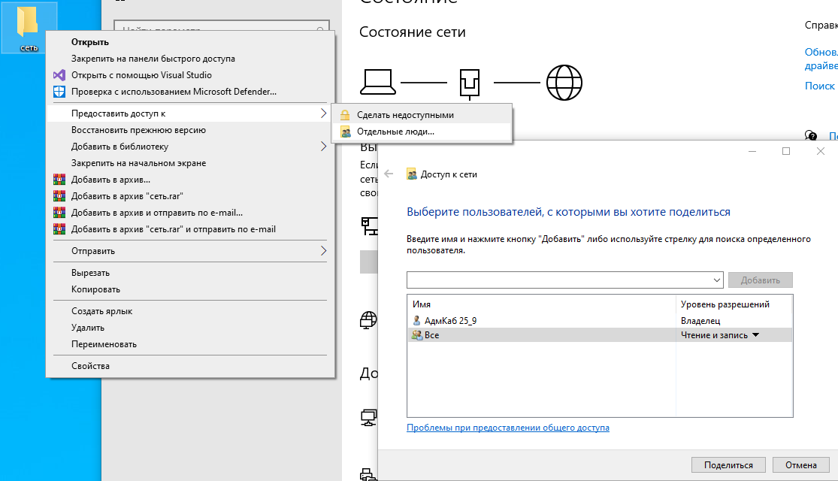

4

3

2

1

Тут выбираем “Все”

**20.05.2022**

* **Установка и настройка антивируса.**

**До:**

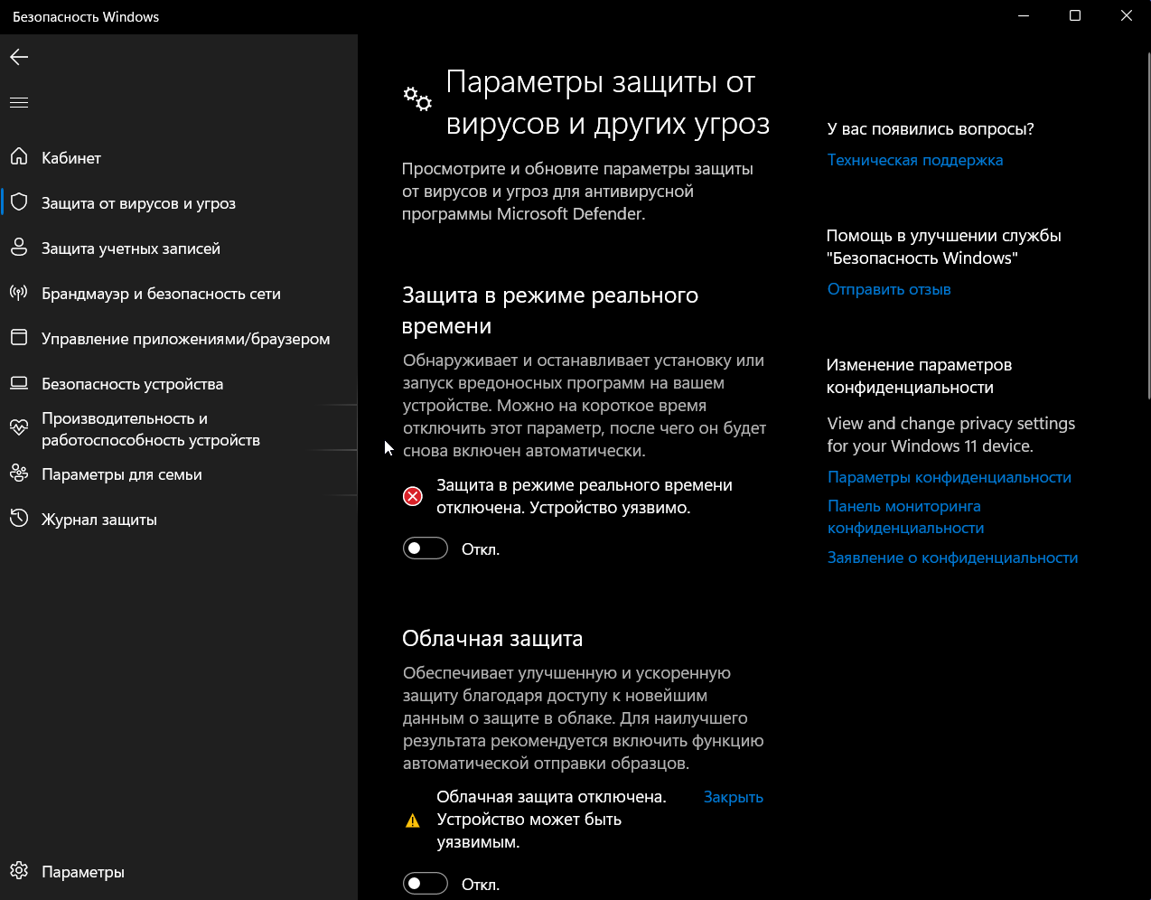

**После:**

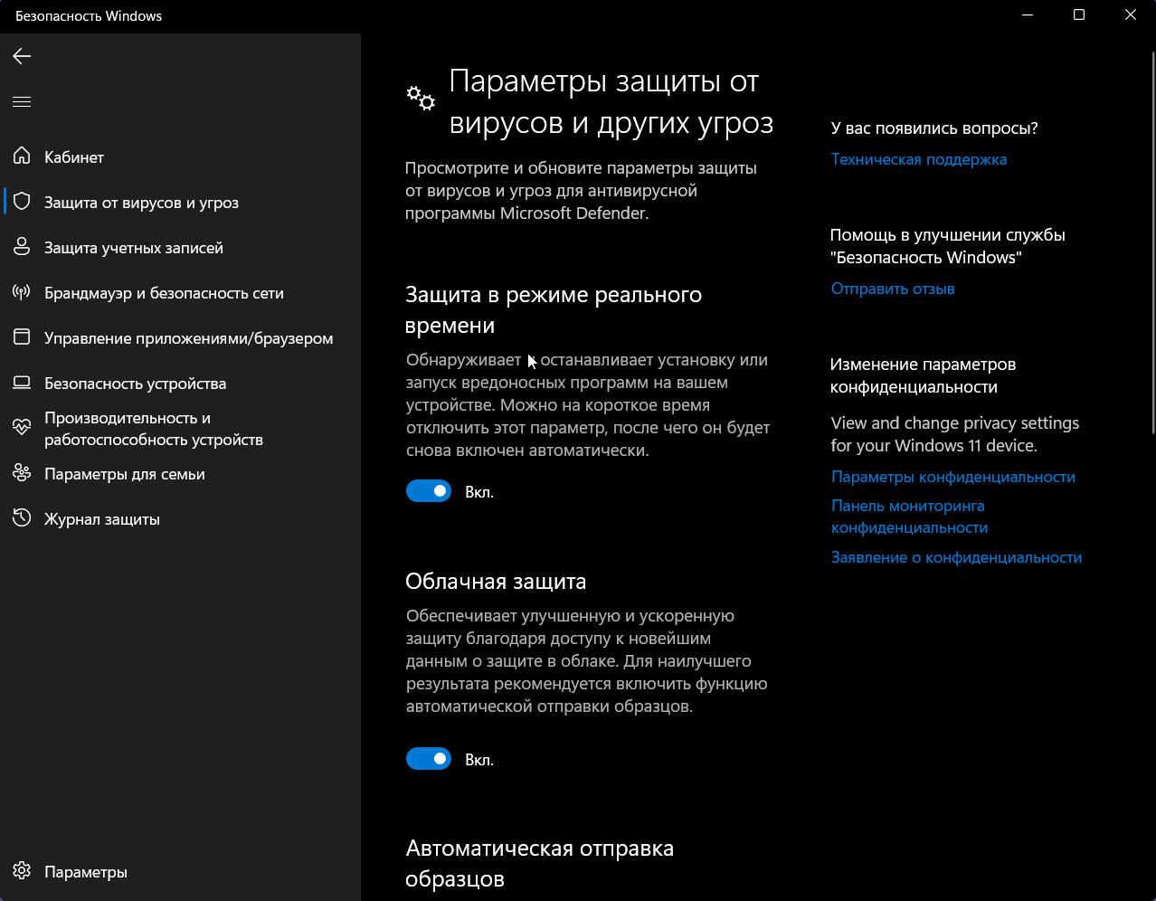

* **Настройка обновлений**

**До:**

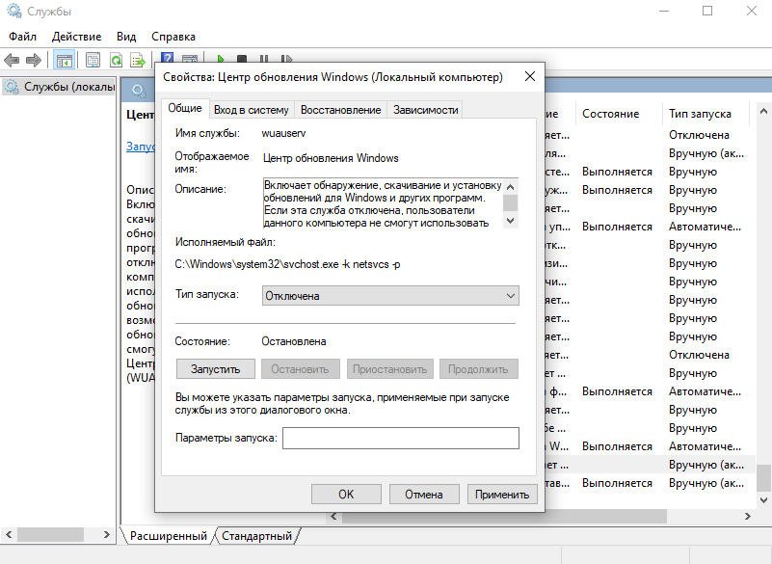

**После выбора**

**Выбрать “Вручную”**

**После:**

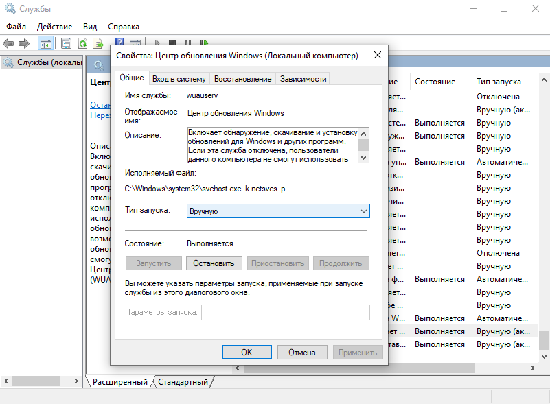

**2**

**1**

**21.05.2022**

* **Обнаружение вируса и устранение последствий его влияния**

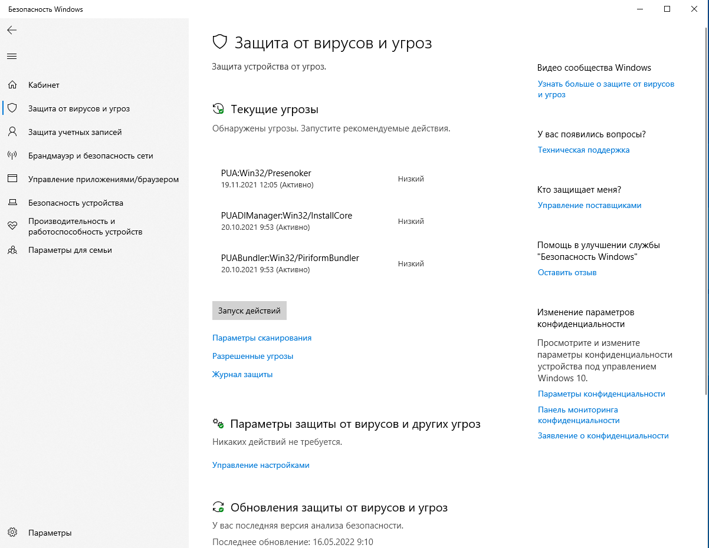

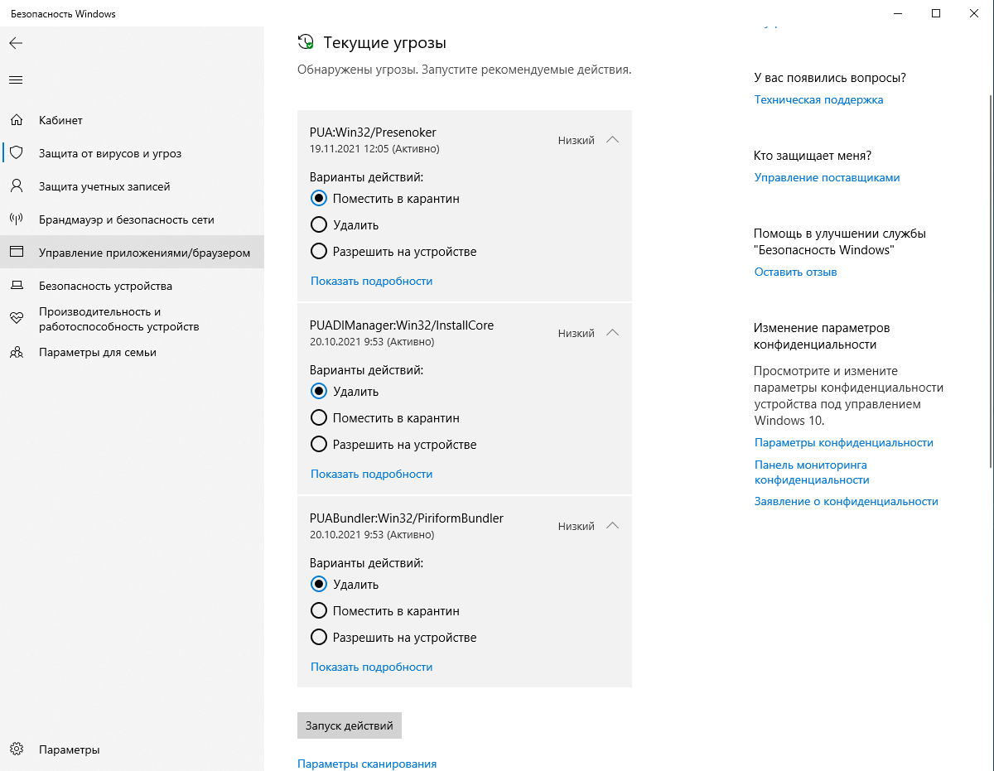

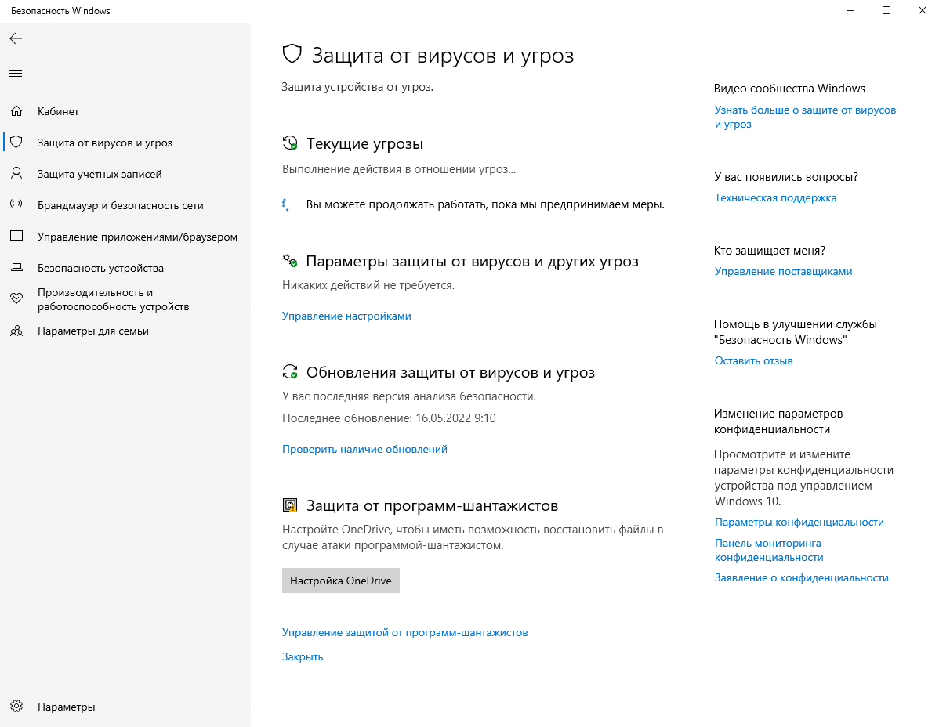

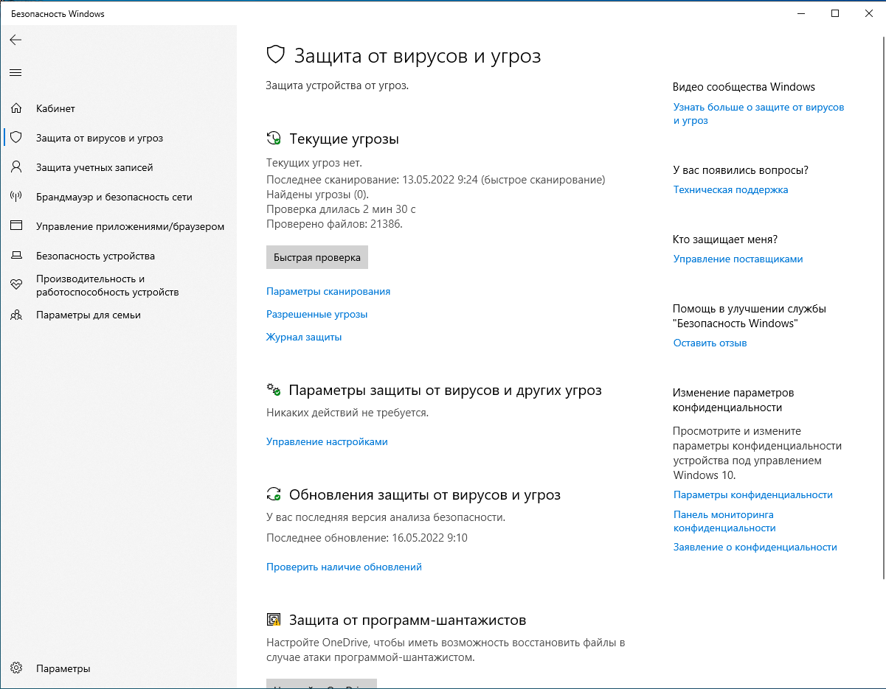

**23.05.2022**

* **Обнаружение вируса и устранение последствий его влияния**
* **Настройка политики безопасности.**

**До:**

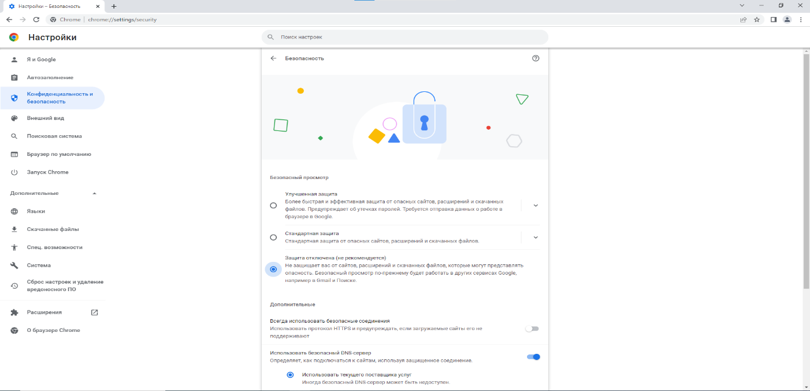

**После:**

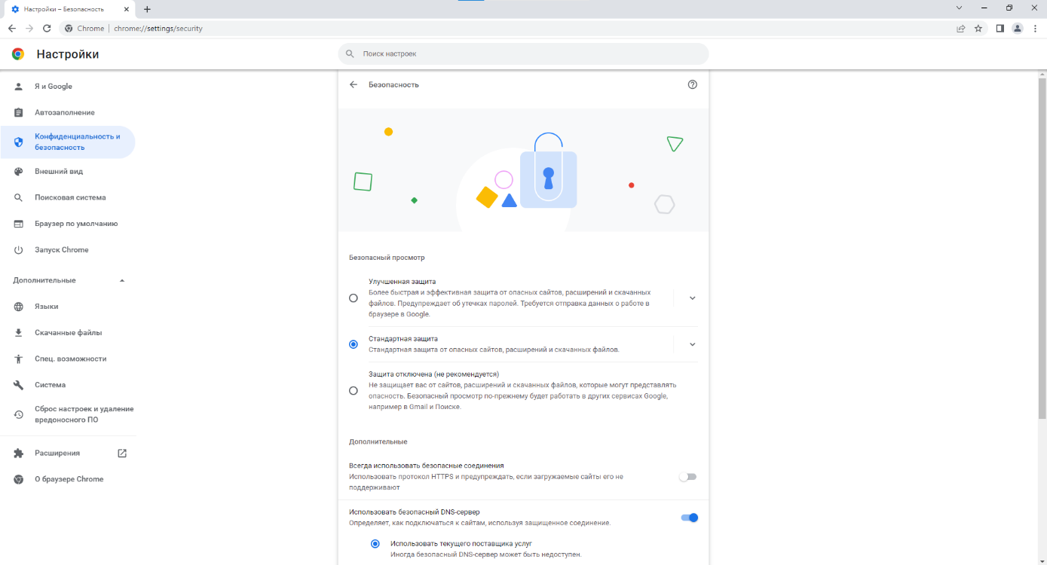

* **Настройка браузера.**

**До:**

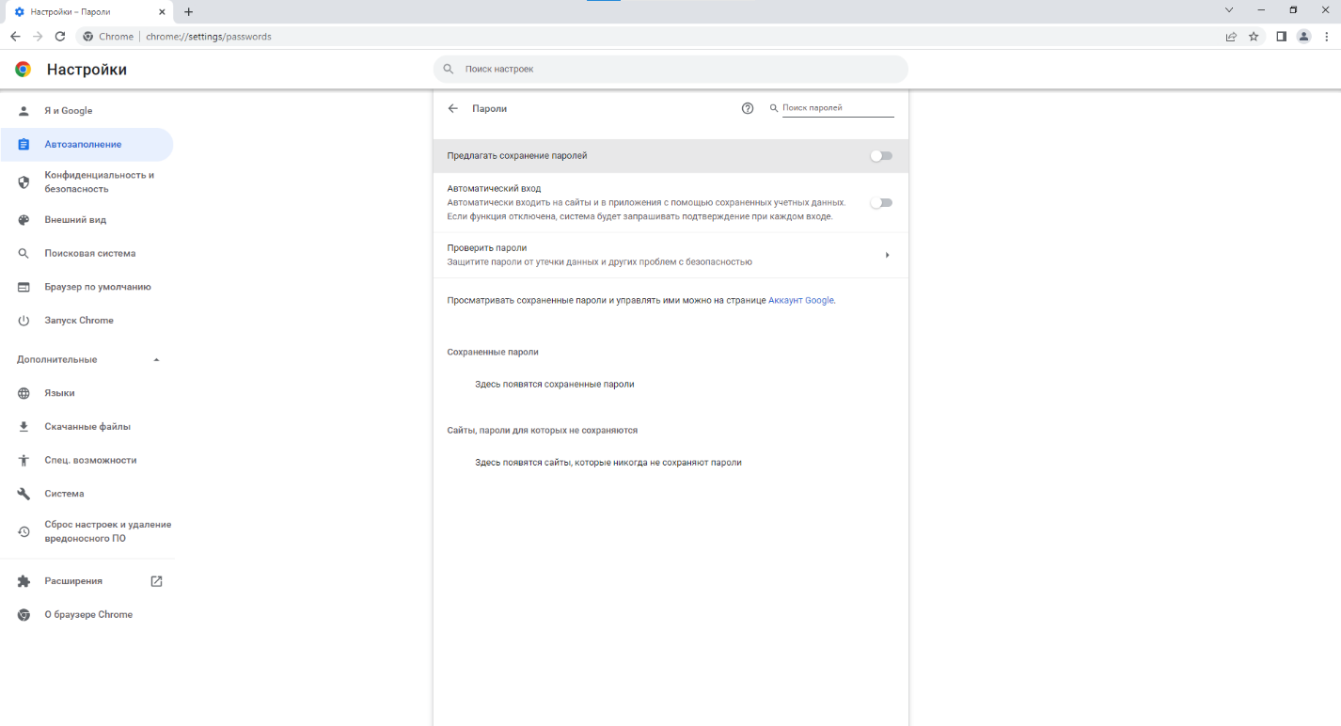

**После:** 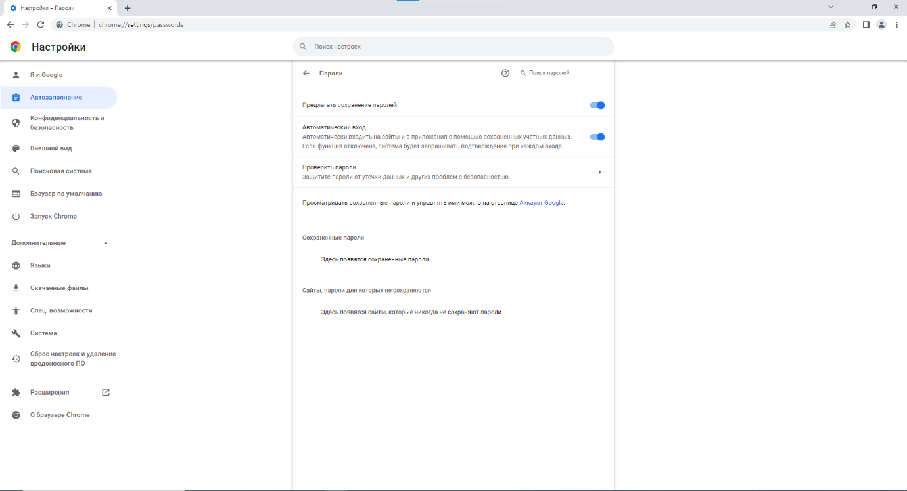

**До:**

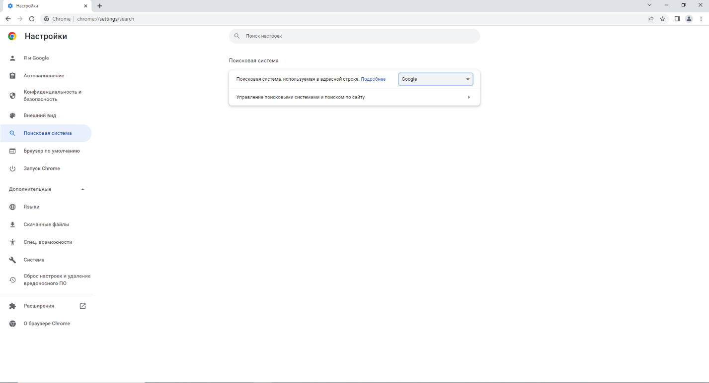

**После:**

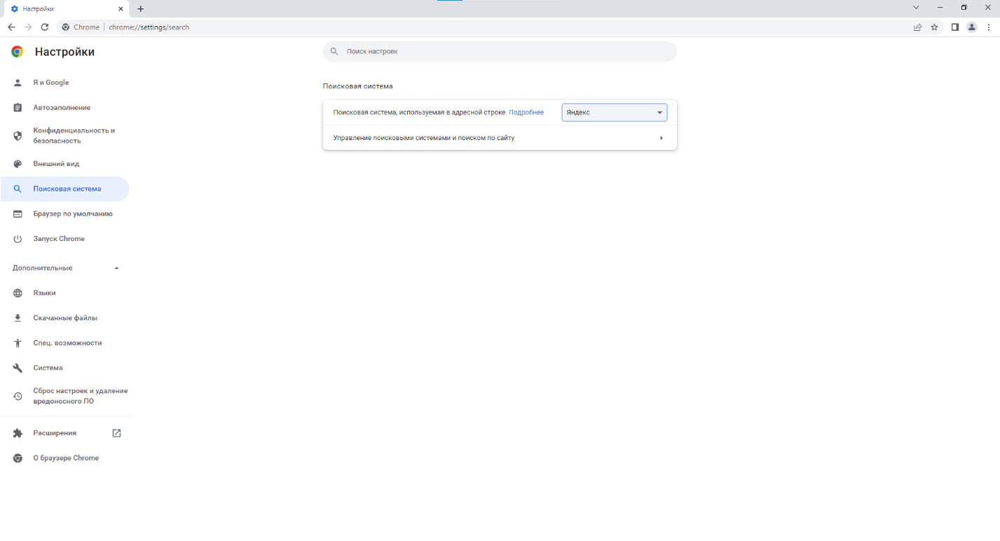

**24.05.2022**

* **Работа с реестром**

**До:**

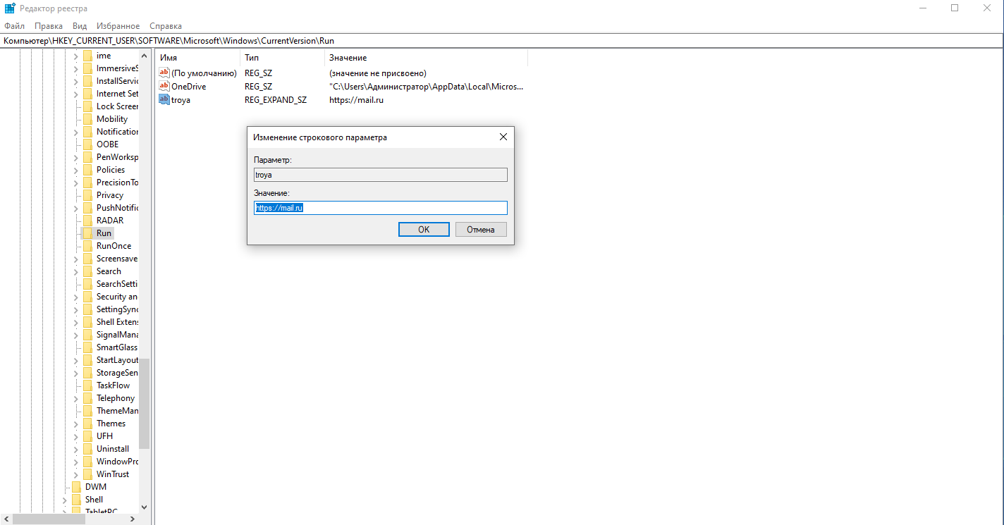

Удаляем лишний файл

Файл содержит рекламу

Найден лишний файл

**После:**

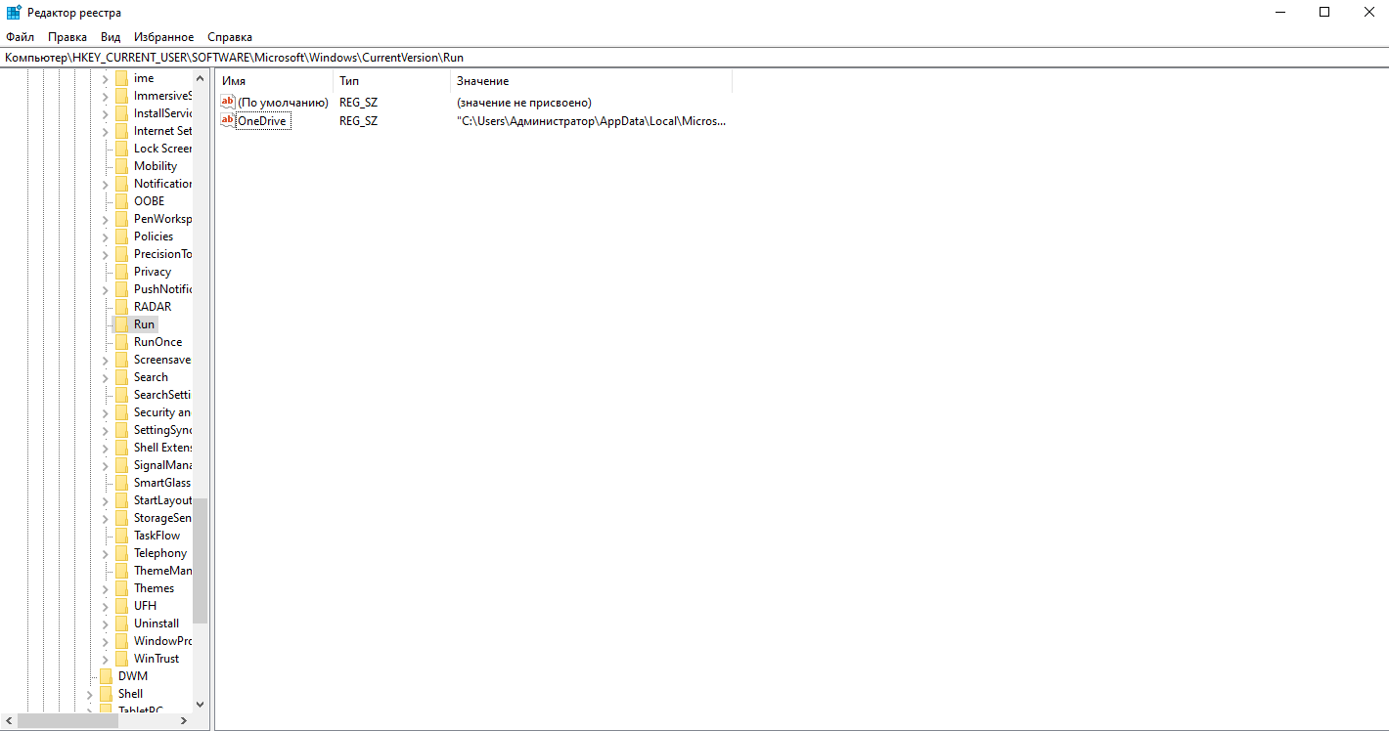

Файл удален!

* **Очистка Дисков**

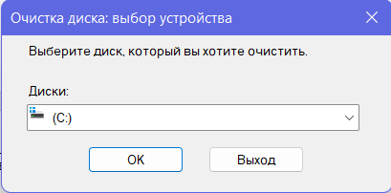

Выбираем какой диск хотим почистить

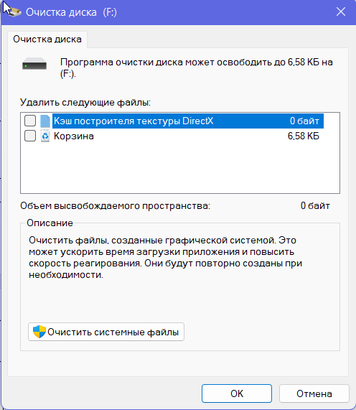

После выборки жмем “ОК”

Выбираем что хотим очистить